网银助手使用说明

2022年9月

目录
第1章 引言 1
第2章 手册指南 1
2.1 编写目的 1
2.2 适用对象 1
2.3 名词解释 1
第3章 产品介绍 2
3.1 产品概述 2
3.2 主界面概览 2
第4章 安装与卸载 3
4.1 总体描述 3
4.2 安装流程 4
4.3 卸载流程 6
第5章 网银助手客户端功能 8
5.1 网银环境检测与修复 8
5.2 USBKey管理 10
5.3 证书验证 12
5.4 应用扩展 13
5.5 使用帮助 14
5.6 软件更新 17

引言
本手册主要介绍兴业银行网银助手客户端软件的使用与维护，其中涵盖了网银助手客户端软件的使用、管理、配置与维护方法及相关说明。

手册指南

编写目的
使用手册的编制是为了向兴业银行网银助手客户端的使用人员，介绍该软件每一个功能的说明、具体操作过程和注意事项，指导用户对该软件进行正确操作和系统维护。

适用对象
本手册适用对象为兴业银行网银助手客户端的用户。

名词解释
PKI技术——是一种遵循标准的利用公钥加密技术为电子商务的开展提供一套安全基础平台的技术和规范。PKI的核心组成部分CA(Certification Authority)，即认证中心，它是数字证书的签发机构。数字证书，有时被称为数字身份证，是一个符合一定格式的电子文件，用来识别电子证书持有者的真实身份。
数字证书——数字证书也称电子证书（以下简称证书），是一种由特定机构（CA）数字签名的、包含公开密钥以及公开密钥拥有者信息的电子文档。如同现实生活中公安机关颁发的居民身份证一样，数字证书是网络环境中的一种身份证，用于证明某一实体（如人、服务器等）的身份。
数字签名——在进行数字签名过程中，发信者使用自己的私钥，通过非对称密码算法，对待发送数据的数字摘要（哈希值）进行加密，从而得到一段信息称为数字签名（Sign）。
证书检测——检测用户的电脑环境是否符合网上银行，其中检测内容包括网络链接、浏览器设置、信任站点等相关设置。

产品介绍

产品概述
目前兴业银行网银系统需要最终用户进行IE设置、控件安装、USBKEY驱动安装等工作。这些工作对最终用户来说比较复杂和繁琐。一旦少做了，会导致最终用户遇到问题，影响最终用户的业务操作。为此，需要有网银助手产品来帮助最终用户方便、快捷的具备业务所需客户端环境。
通过网银助手客户端用户可以轻松地安全地管理自己手中的USBKey和证书，节省用户的时间，方便用户的操作。
- 操作系统：Windows XP SP3、Windows 7、Windows 8、Windows 10
- 浏览器：IE6.0~IE11
- 语言：简体中文

主界面概览
网银助手客户端的主界面如下图3-1所示：
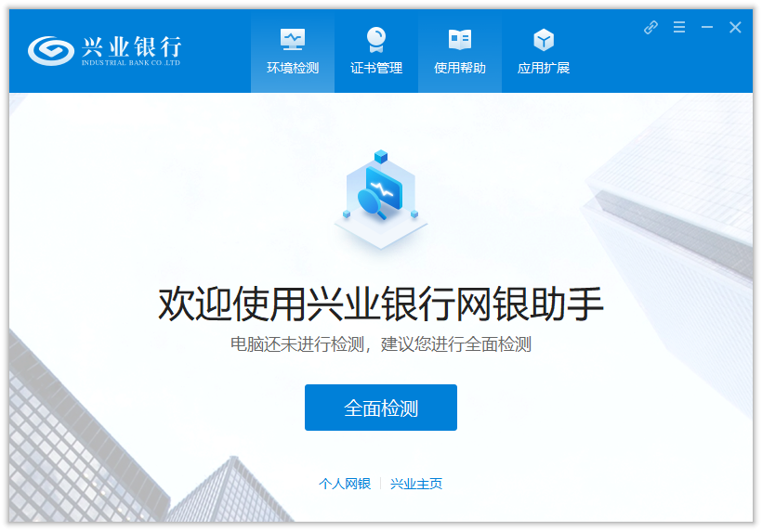
图3-1 网银助手客户端主界面

安装与卸载

总体描述
网银助手客户端安装包总体描述如下：
- 安装包名称： CIB.EBankingAssistant.x86.exe
- 默认安装路径：
- 32位操作系统：“C:\Program Files\CIB\EBankingAssistant”
- 64位操作系统：“C:\Program Files (x86)\CIB\EBankingAssistant”
- 开始菜单程序目录树：
—CIB
—兴业银行网银助手
—卸载兴业银行网银助手
- 安装文件版本说明：
文件描述：CIB EBanking Assistant
文件版本：4.0.1.1
产品名称：EBankingAssistant
产品版本：4.0.1.1

安装流程
- 双击运行安装包文件CIB.EBankingAssistant.exe，自动弹出安装界面，安装界面窗口标题为网银助手客户端安装，安装界面显示的语言为系统默认语言。
安装开始界面示意图如下图4-1所示：
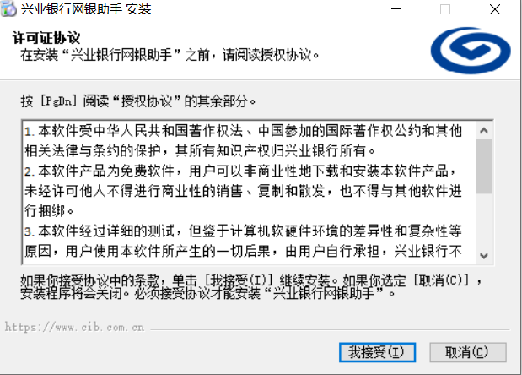
图4-1 安装开始界面
- 点击“我接受”进入正式的安装过程，等待安装完成；安装完成后可以点击“完成”按钮来启动网银助手客户端，或者直接关闭安装界面，后续通过桌面快捷方式启动网银助手客户端。
安装过程界面如图4-2所示，安装完成界面如图4-3所示：
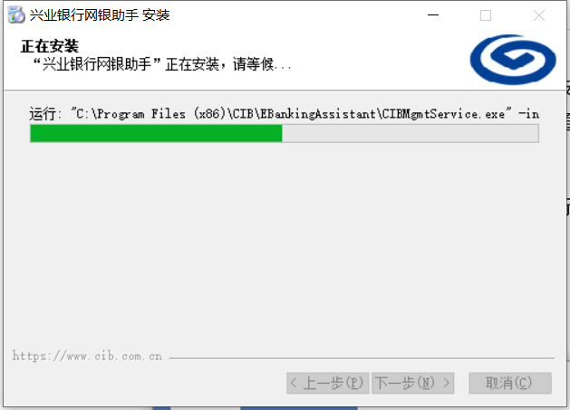
图4-2 安装过程界面
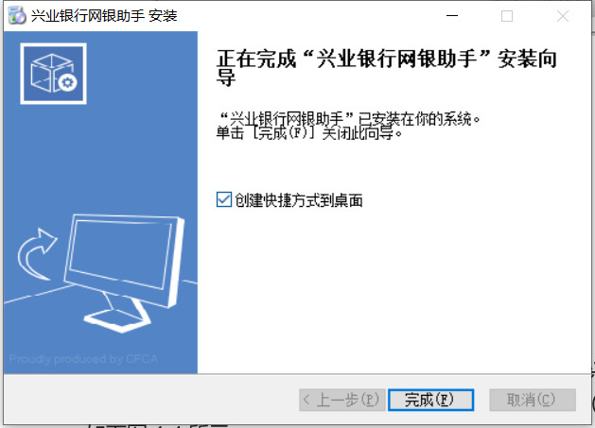
图4-3 安装完成界面

卸载流程
网银助手客户端的卸载流程如下：
- 点击开始菜单中的快捷方式“兴业银行网银助手->卸载兴业银行网银助手”，或者进入系统控制面板->卸载程序，双击运行“兴业银行网银助手（仅用作移除）”，卸载开始的界面如下图4-4所示：
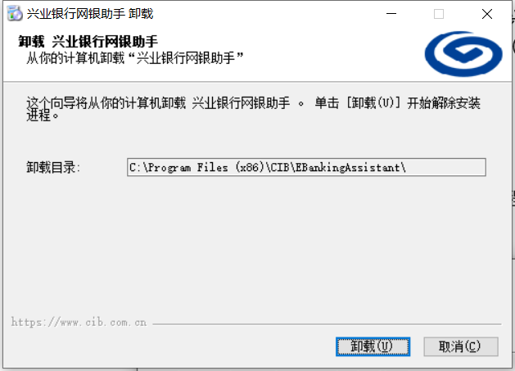
图4-4 卸载开始界面
- 点击卸载开始界面中的“确定”按钮开始卸载，卸载过程如下图4-5所示：
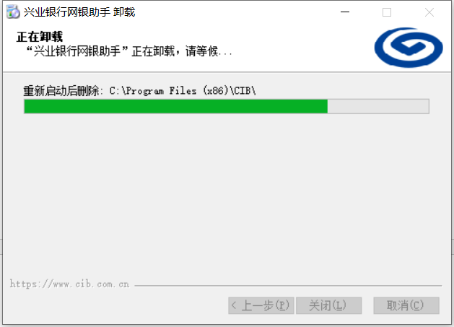
图4-5 卸载过程的界面
- 等待卸载完成，点击“确定”或者关闭卸载完成的界面，如下图4-6所示：
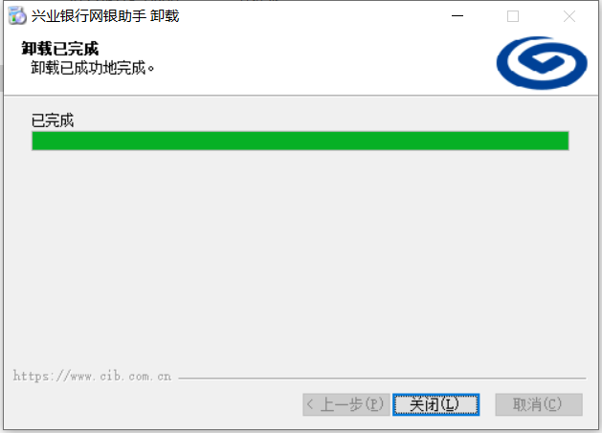
图4-6 卸载完成界面

网银助手客户端功能
兴业银行网银助手客户端的功能包括：网银环境检测和修复，快捷链接，信息收集和使用帮助，软件设置和软件更新等。

网银环境检测与修复
点击界面上方带图标按钮“全面检测”，界面切换至证书检测页面。如下图5-5所示：
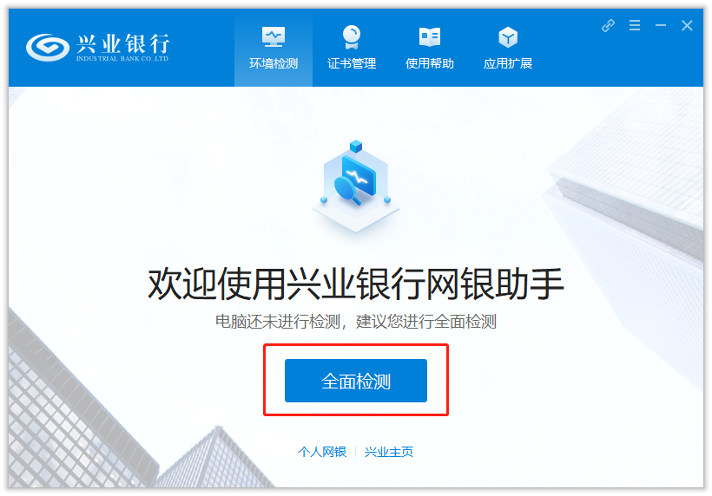
图5-1 启动网银环境检测
环境检测内容可以划分成四大类：用户系统环境、IE浏览器设置、用户网络设置、浏览器控件相关。
点击工具栏上“环境检测”按钮和检测页面上的“重新检测”按钮可启动网银环境检测，全面检测分为在线检测和离线检测（无法连接到服务器）。
网银检测完成后，若有异常项，点击“一键修复”按钮可实现一键修复，也可以点击异常项后的“修复”来进行单项修复。同时，网银控件可以跟具体的使用情况选择“重新安装”。
网银环境扫描完成如下图5-2所示：
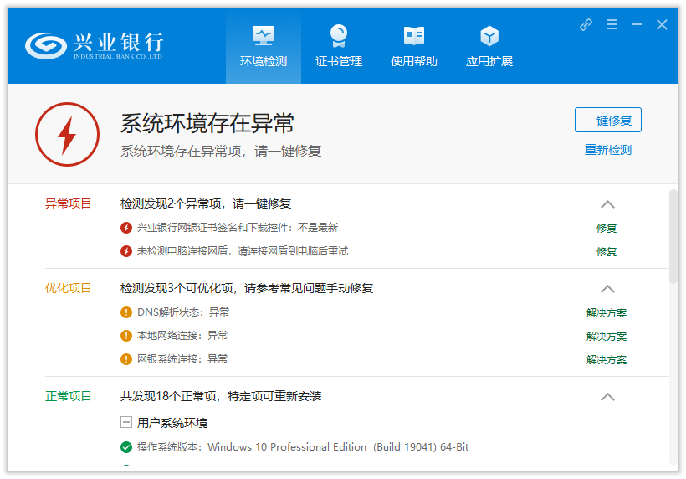
图5-2 网银环境检测完成
用户可以修复扫描出来的异常项的方式有两种：
在结果显示区右侧点击按钮“一键修复”，将所有检测出的异常项进行一键修复，修复结果显示在结果显示区。
在检测结果显示列表区，点击异常项后“修复”按钮，将该异常项进行修复，修复结果显示在结果显示区。
一键修复和单项修复示意图如下5-3所示：
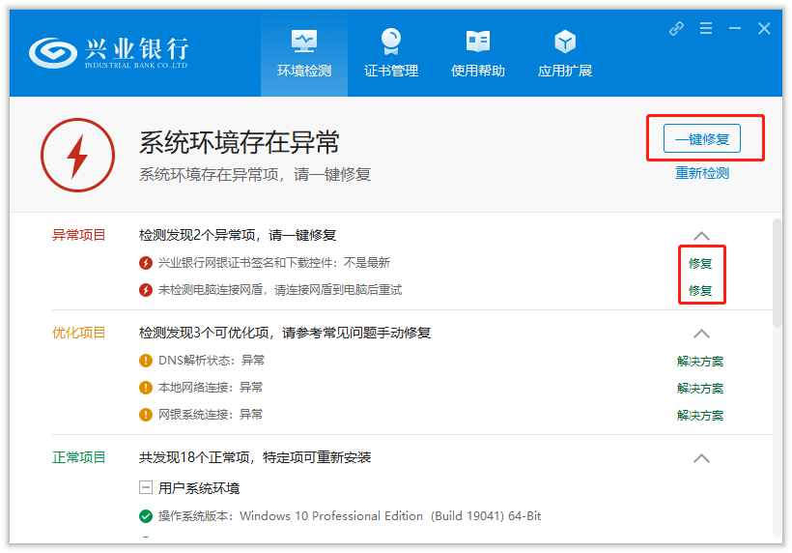
图5-3 一键修复和单项修复

USBKey管理
点击证书管理页面左上方“USBKey管理”页面，显示USBKey管理页面，该页面功能为查看插入电脑的USBKey的信息和修改USBKey的PIN码。
如下图5-4所示：
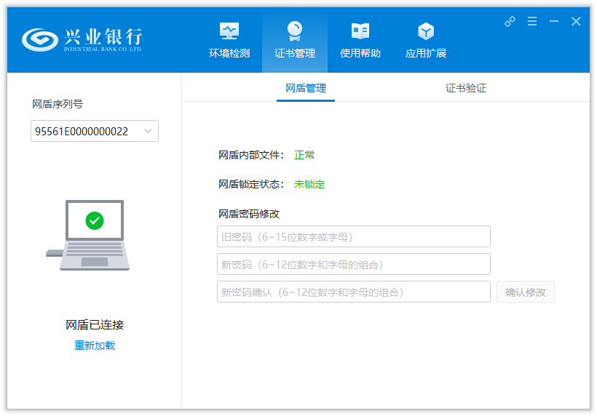
图5-4 USBKey状态信息
将USBKey插入电脑后，利用全面检测，将其USBKey的驱动修复安装后，界面上的USBKey序列号下方的下拉框显示插入Key的序列号，如果插入USBKey后，USBKey序列号无内容添加，可以点击右侧按钮“刷新USBKEY”，证书应用助手重新扫描插入电脑的USBKey。
如果用户首次使用USBKey或者提高PIN码强度，则需要用户修改手中Key的PIN码。在USBKey密码修改框内输入旧密码、两次新密码，当新旧密码输入完毕之后，右侧的按钮“确认修改”变为可用。
如下图5-5所示：
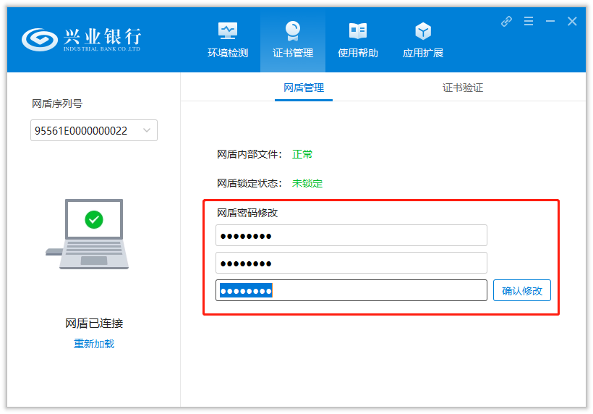
图5-5 修改USBKey密码
点击“确认修改”按钮，证书应用助手修改其PIN码，USBKey密码修改框下方显示修改结果提示。

证书验证
点击证书验证页面正上方“证书验证”页面，显示证书验证页面。该页面作用是查看USBKey内证书信息和验证该证书的有效性。
证书详细信息展示如下图5-6所示：
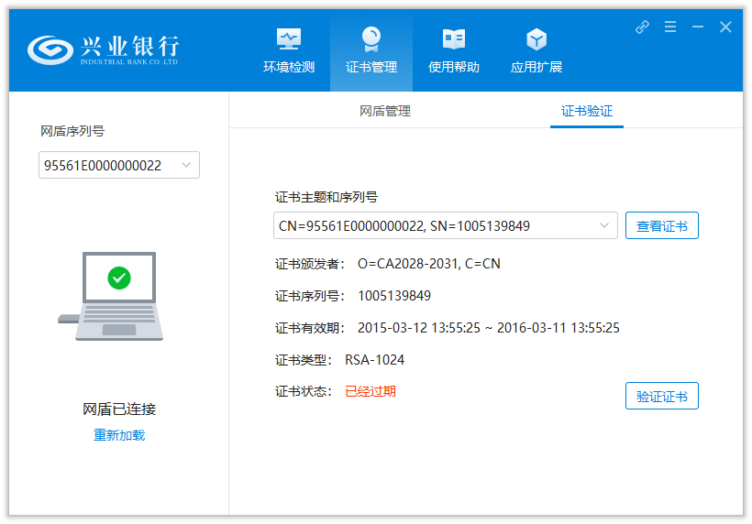
图5-6 证书基本信息
将USBKey插入电脑后，界面上的USBKey列号下方的下拉框显示插入Key的序列号，在证书名称的下方显示USBKey内证书的CN，及显示证书相关信息：证书颁发者、证书序列号、证书有效期、证书状态和证书类型。
如果插入USBKey后，USBKey序列号下拉框均无内容添加，可以点击右侧按钮“刷新USBKey”，证书应用助手重新扫描插入电脑的USBKey。

应用扩展
分为网银登录、热点推荐和下载园地三类共九个兴业银行链接。
如下图5-9所示：
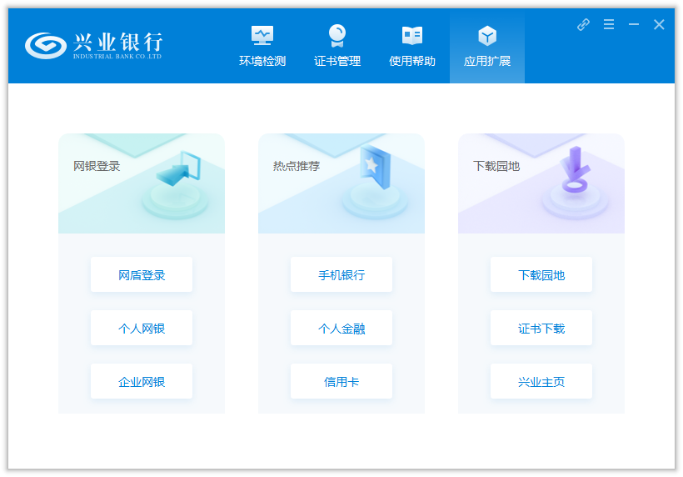
图5-9 离线公告示意图

使用帮助
点击网银助手客户端工具栏上的“系统帮助”按钮，网银助手客户端会弹出帮助中心的页面，包括系统设置、信息收集和使用帮助，默认显示的是软件设置页面。
系统设置页面主要有以下设置：
- 网银助手是否随机启动，有启动和不启动两项（默认不启动）；
- 网银检测是否启动助手时自动检测，可选择检测和不检测两项（默认不自动检测）；
- 关闭主窗口操作，可选择最小化和关闭两项，（默认最小化）；
- 显示语言，默认为简体中文，不可切换；
- 自动更新周期选择，可选择每日、每周、每月三项（默认每周）；
- 当前网银助手客户端版本信息，后面有检测更新按钮，点击后可以强制进行软件版本的检查；
- 当前网银助手客户端连接助手服务器的状态；
- 网银助手客户端的版权所有信息。
详细信息如下图5-10所示：
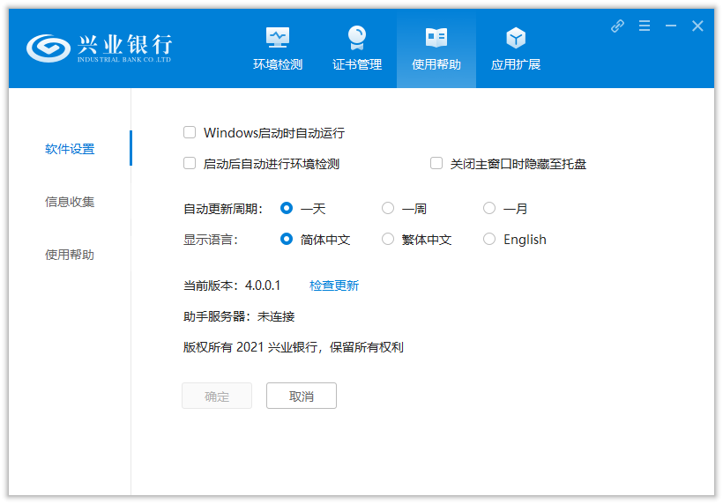
图5-10 系统设置
信息收集是指收集客户端的信息，帮助客服人员解决客户问题。用户可以点击信息收集页面中的“收集信息”按钮获取客户端信息；会在客户端安装路径生成名为“DiagnosisLog.txt”的文件。
信息收集内容包括：
- 本机当前时间、操作系统版本；
- 开机启动项信息收集：本机开机启动的项目；
- 服务信息收集：本机当前运行的服务情况；
- 进程信息收集：本机在用的进程；
- IE版本、安全级别、信任站点、IE插件；
- 证书明细、证书链信息、相关控件的版本；
- 网络设置：包括主机名、域名、IP地址，子网掩码和网关。
如下图5-11所示：
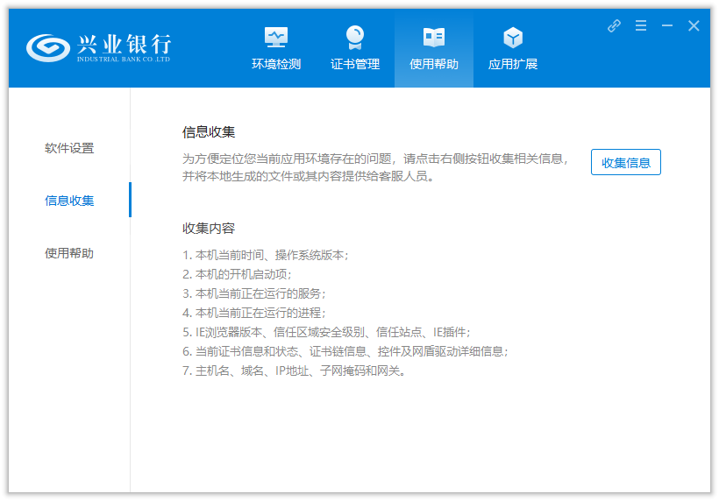
图5-11 信息收集
点击帮助中心左侧的“使用帮助”TAB按钮可以切换到使用帮助页面，该页面对网银助手的常用功能进行了解释和描述，供用户存在疑问时查看，在帮助功能模块中主要罗列了网银助手各个功能模块的简介和使用方法。
详见下图5-12所示：

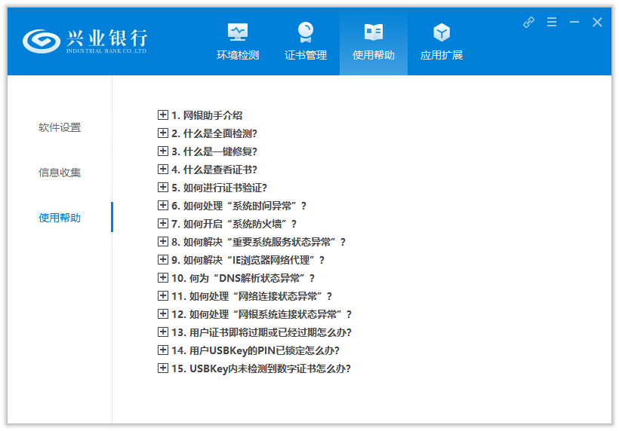
图5-12 使用帮助

软件更新
该功能帮助用户实时得到网银助手客户端的最新版本，保障用户在使用过程中随时能体验最新版本带来的便捷、有效，增加网银助手客户端完成核心功能的成功率。
软件更新有两种触发途径，一种是到了自动更新周期时有网银助手客户端自行触发，另一种是通过软件设置页面中的“检查更新”按钮。
如下图5-13所示：
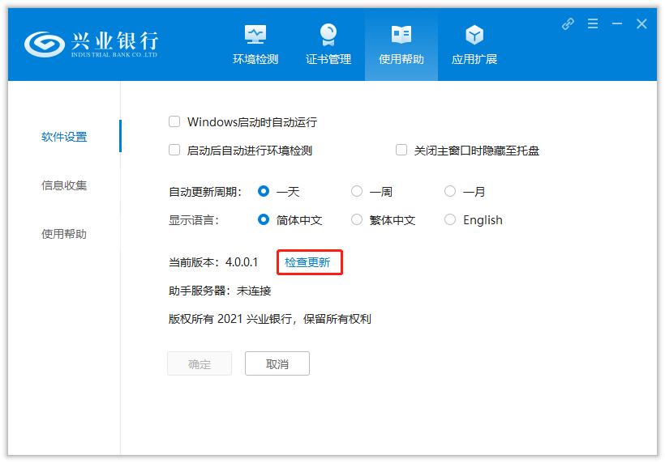
图5-13 检查更新功能示意
程序连接服务器下载文件检查是否需要升级，并在屏幕右下角弹出气泡提示对话框；如果本地网银助手客户端版本与服务器版本不一致，需要更新执行文件和核心库文件，屏幕右下角弹出提示对话框，用户点击该气泡提示对话框即可。
如下图5-14所示：
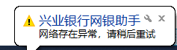
图5-14 软件更新气泡提示

